

Федеральное государственное автономное образовательное

учреждение высшего образования

«Национальный исследовательский университет ИТМО»

Факультет программной инженерии и компьютерной техники

Направление подготовки: 09.03.04 – Системное и прикладное программное обеспечение

Дисциплина «Программирование»

**Отчёт по лабораторной работе №3**

**Вариант - 110517**

Выполнил

Линейский Аким Евгеньевич

P3115

Проверил

Кулинич Ярослав Вадимович

Санкт - Петербург 2024

# Содержание

1. Задание 3
2. Диаграмма классов 5
3. Исходный код программы 5
4. Результат работы 5
5. Вывод 7

# Задание

В соответствии с выданным вариантом на основе предложенного текстового отрывка из литературного произведения создать объектную модель реального или воображаемого мира, описываемого данным текстом. Должны быть выделены основные персонажи и предметы со свойственным им состоянием и поведением. На основе модели написать программу на языке Java.

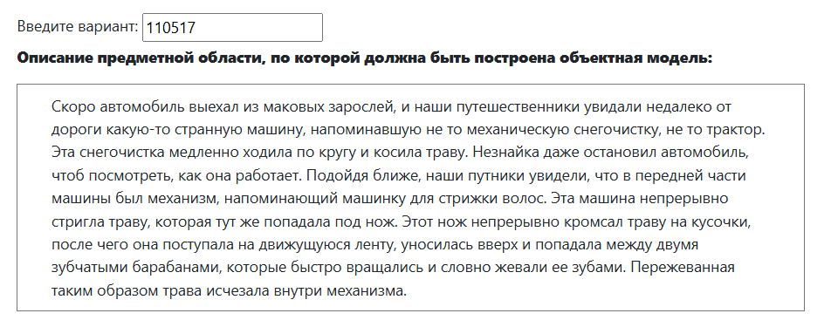

# Диаграмма классов

Диаграмма классов реализованной объектной модели:

Код диаграммы классов на языке разметки UML доступен по ссылке на удаленный репозиторий GitHub:

*и тут гит*

# Исходный код программы

Код доступен по ссылке на удаленный репозиторий GitHub:

*тут гит*

# Результат работы

Еще нет.

# Вывод

Проделав данную лабораторную работу №3я ознакомился с синтаксисом классов и пакетов Java, изучил интерфейсы и другие полезные для разработки типы классов. Применил полученные знания на практике, спроектировав схему классов, их зависимостей иерархии, которую в последствии реализовал.

